ОТЧЕТ О ВЫПОЛНЕНИИ ЛАБОРАТОРНОЙ РАБОТЫ №3

*дисциплина: Архитектура компьютера*

Лихтенштейн Алина Алексеевна

Содержание

# 1 Цель работы

Цель данной лабораторной работы — изучить идеологию и применение средств контроля версий git, а также приобрести практические навыки по работе с этой системой.

# 2 Выполнение лабораторной работы

Создадим учётную запись на сайте https://github.com/ и заполним основные данные (рис. 1)

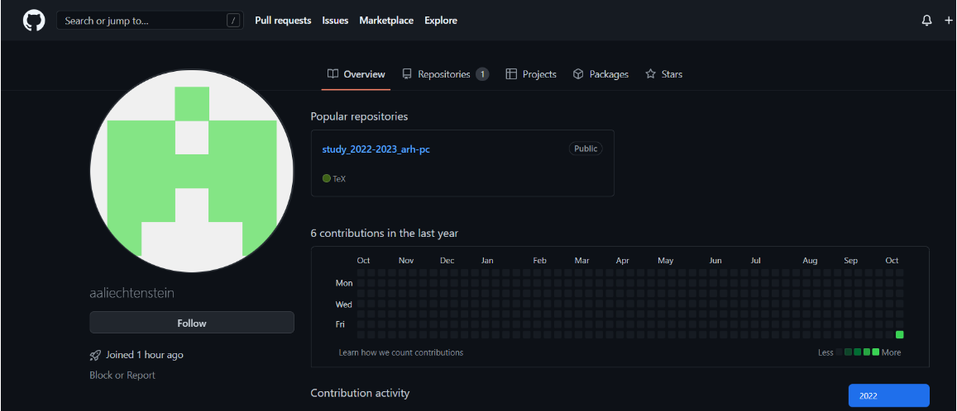

Рис. 1: .

Сделаем предварительную конфигурацию git. Откроем терминал и введем следующие команды, указав имя и email владельца репозитория. Настроим utf-8 в выводе сообщений git. Зададим имя начальной ветки. Введем параметры autocrlf и safecrlf (рис. 2)

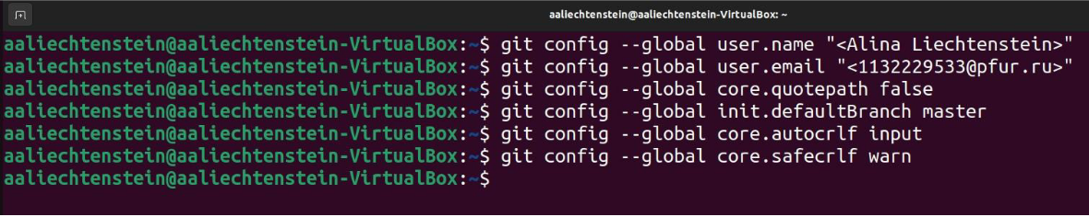

Рис. 2: .

Для последующей идентификации пользователя на сервере репозиториев сгенерируем пару ключей (приватный и открытый) (рис. 3)

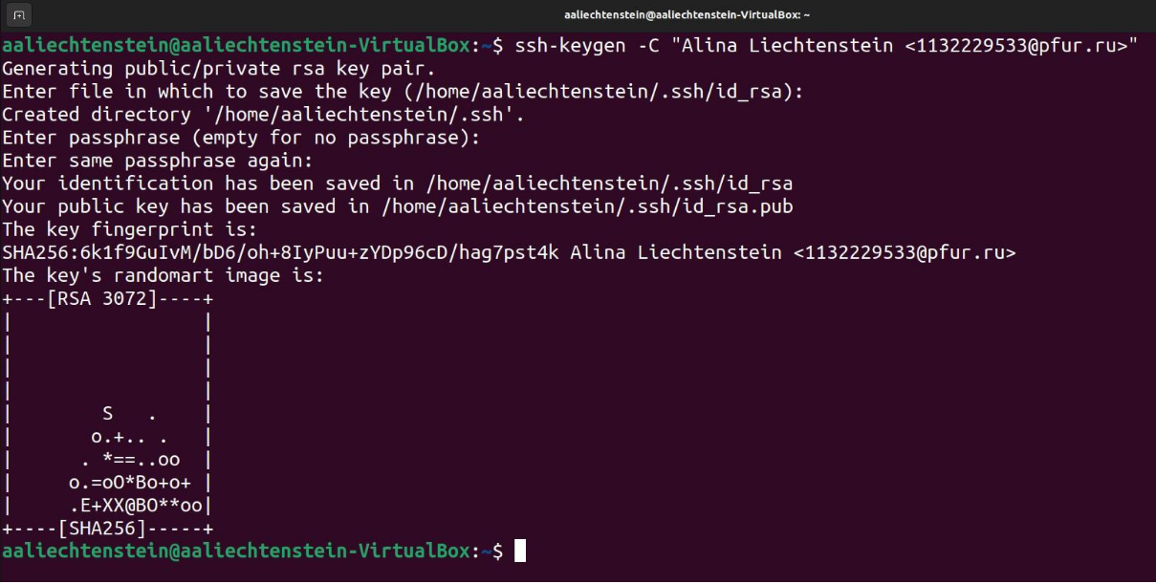

Рис. 3: .

Добавим сгенерированный SSH ключ в профиль Github (рис. 4)

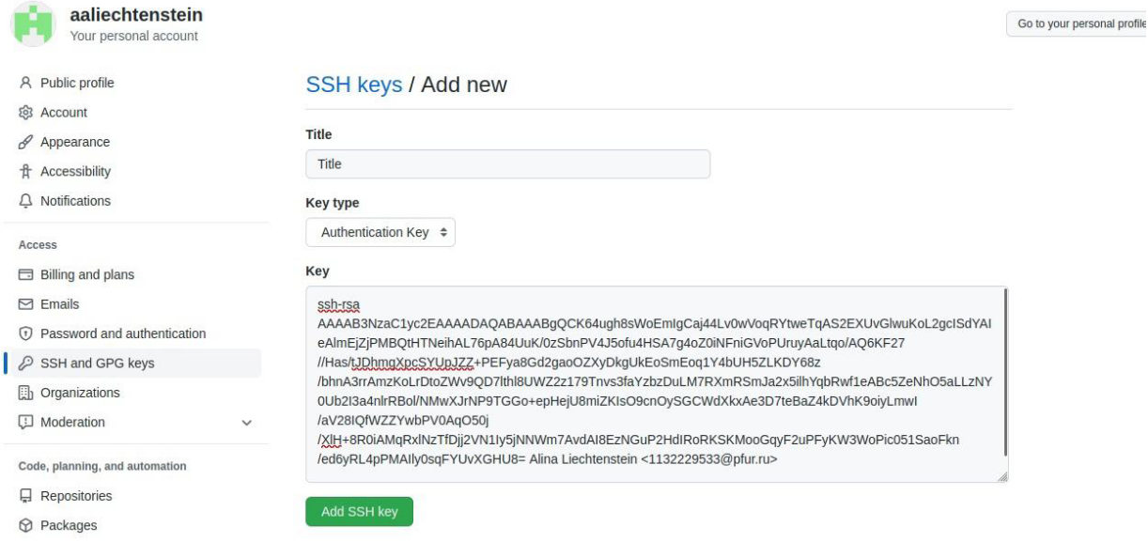

Рис. 4: .

Откроем терминал и создадим каталог для предмета «Архитектура компьютера» (рис. 5)

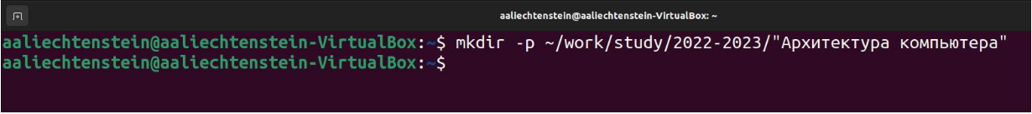

Рис. 5: .

Создадим репозиторий на основе шаблона через web-интерфейс github. Зададим имя репозитория (Repository name) study_2022–2023_arh-pc (рис. 6)

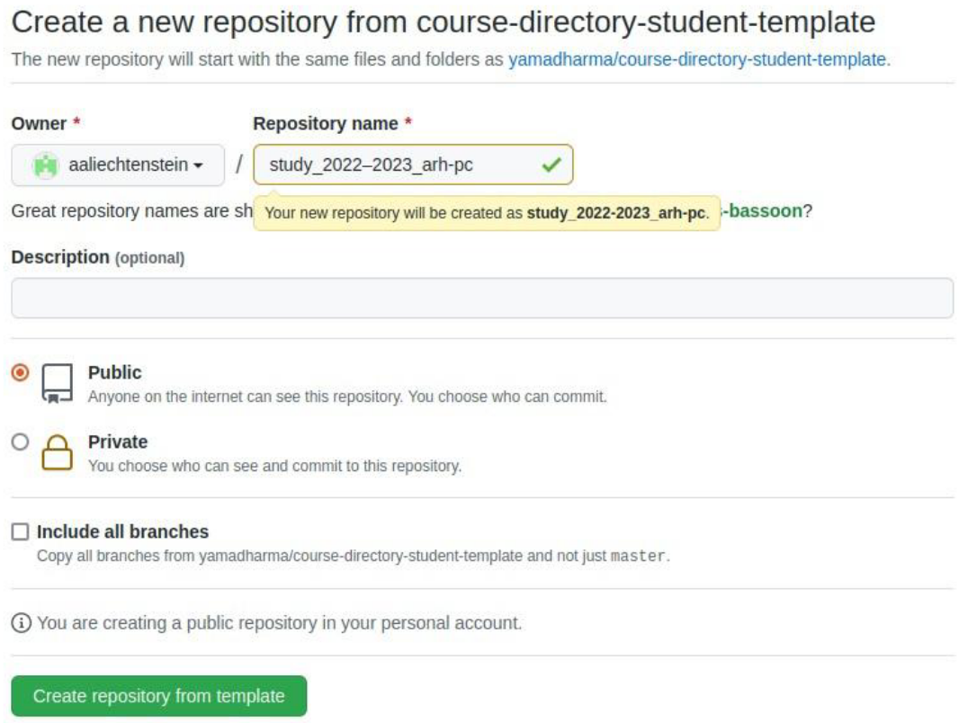

Рис. 6: .

Клонируем созданный репозиторий (рис. 7)

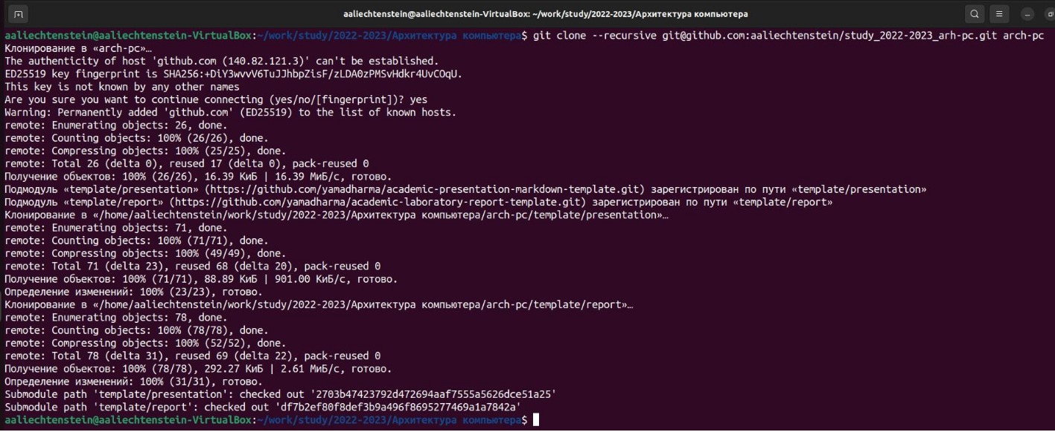

Рис. 7: .

Настроим каталог курса. Удалим лишние файлы и создадим необходимые каталоги (рис. 8)

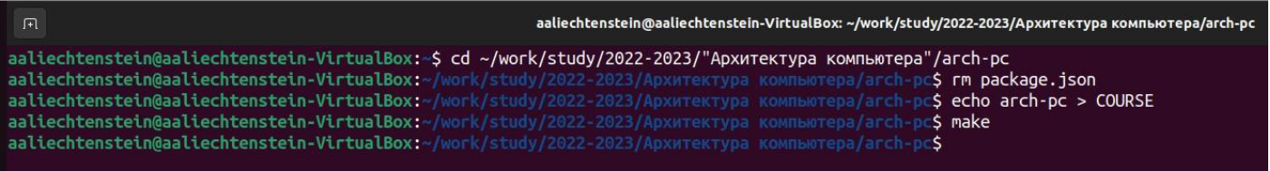

Рис. 8: .

Отправим файлы на сервер (рис. 9, 10, 11)

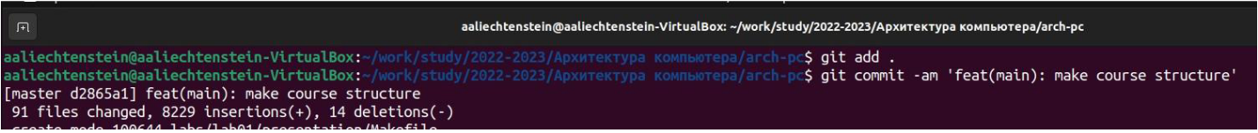

Рис. 9: .

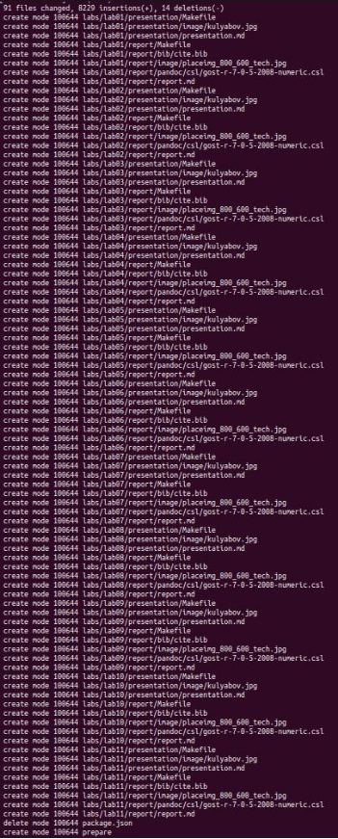

Рис. 10: .

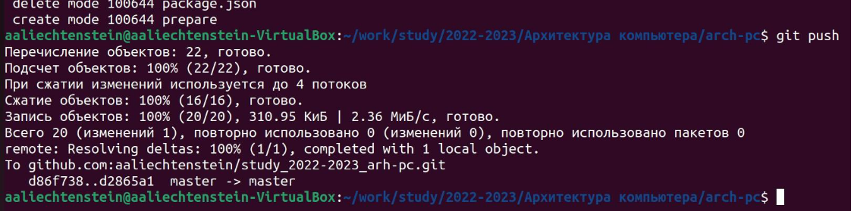

Рис. 11: .

# 3 Выполнение заданий для самостоятельной работы

Скопируем отчеты по выполнению предыдущих лабораторных работ в соответствующие каталоги созданного рабочего пространства (рис. 12)

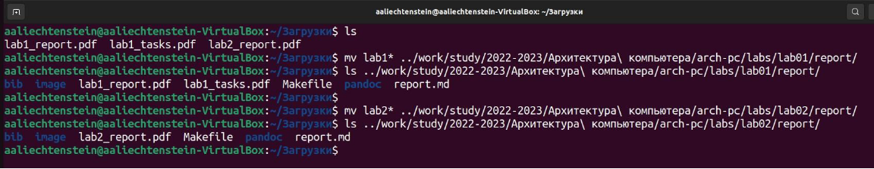

Рис. 12: .

Отправим файлы на сервер (рис. 13)

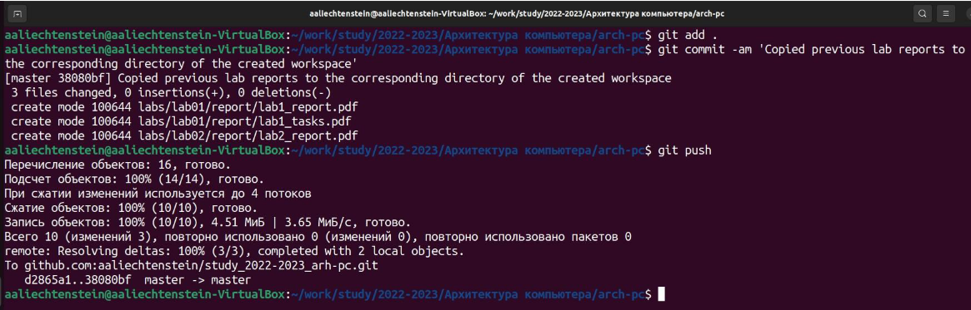

Рис. 13: .

# 4 Выводы

В ходе выполнения данной лабораторной работы мы изучили идеологию и применение средств контроля версий git, а также приобрели практические навыки по работе с этой системой.